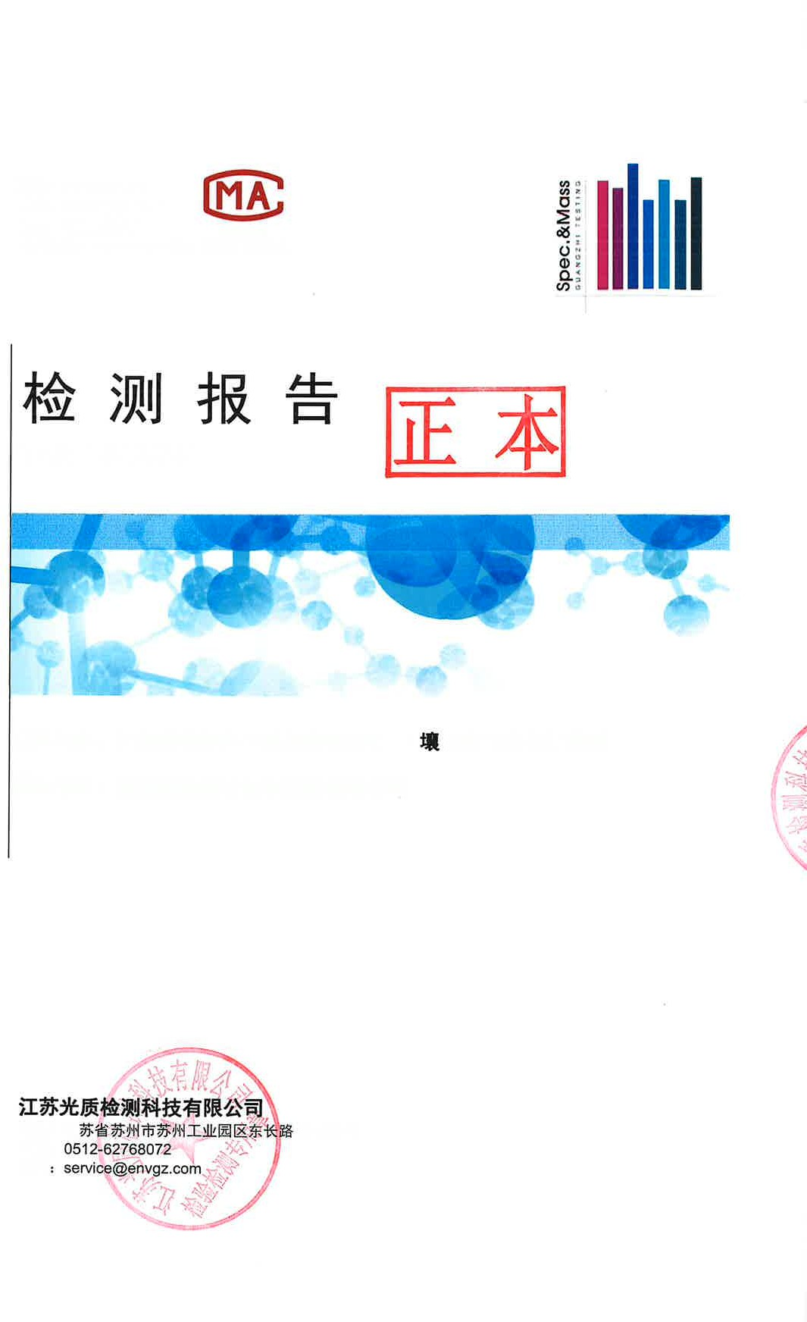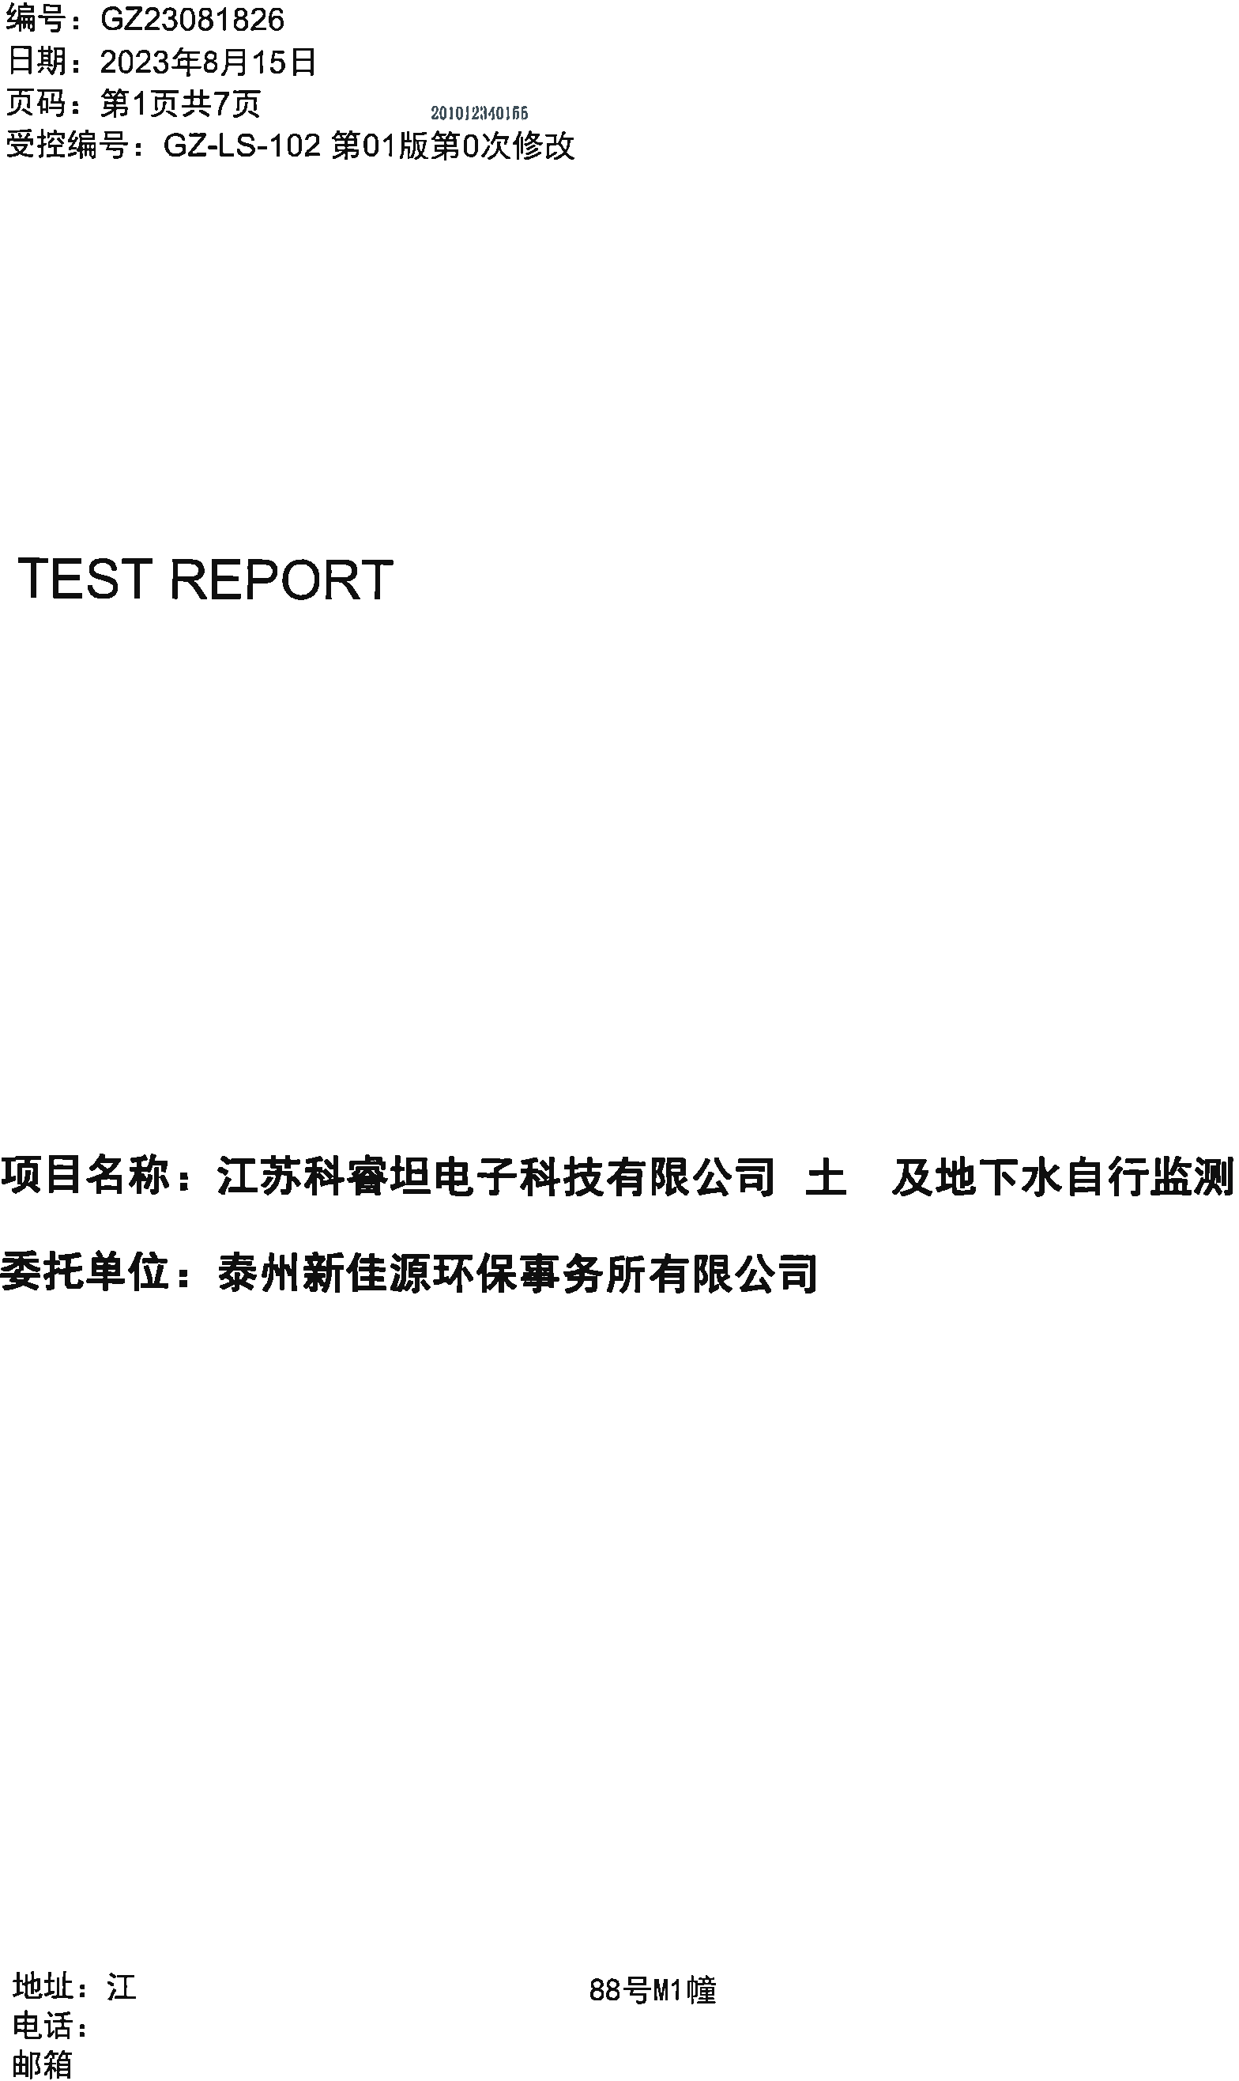

**检测报告说明**

一、 本报告基于客户委托的测试项目。

二、 本报告无江苏光质检验检测专用章无效。

三、 本报告中“ND”表示检测结果低于方法检出限。

四、 未经江苏光质书面许可，本报告不可部分被复制。五、 未经江苏光质书面许可，本报告不得用于广告。

六、 由委托单位自行送样的样品，本次检测仅对送检样品检测数据负责。

七、 任何其他第三方机构都不能通过江苏光质获取此报告，除非此机构持有客户的书面说明授权江苏光质给予其报告。

八、 如对本报告中检验结果有异议，请于收到报告之日起样品有效期十五天内向本公司以书面方式提出，逾期不予受理。

检测机构：江苏光质检测科技有限公司

实验室地址：江苏省苏州市苏州工业园区东长路88号M1幢电话：0512-62768072 邮编： 215000

